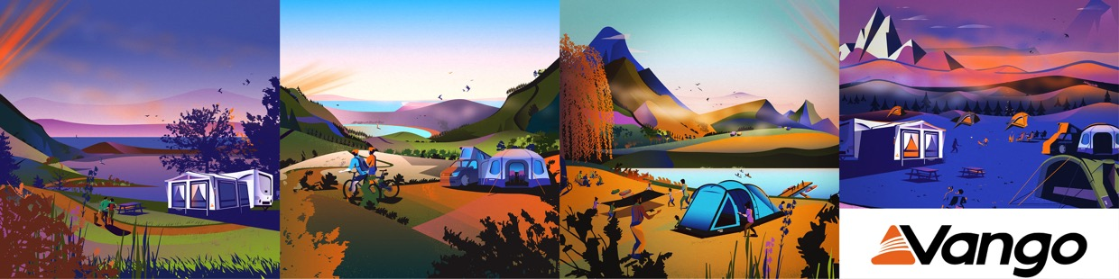März 2025 | Pressemitteilung VANGO

Vango gewinnt UK Outdoor Industry Award 2025

**Der schottische Zelthersteller Vango freut sich, den Gewinn des UK Outdoor Industry Award 2025 in der Kategorie „Tents & Awnings“ bekannt zu geben. Ausgezeichnet wurde das innovative Modell Vango Exedra 200, das durch seine durchdachte Konstruktion, hohe Funktionalität und nachhaltige Materialwahl überzeugte.**

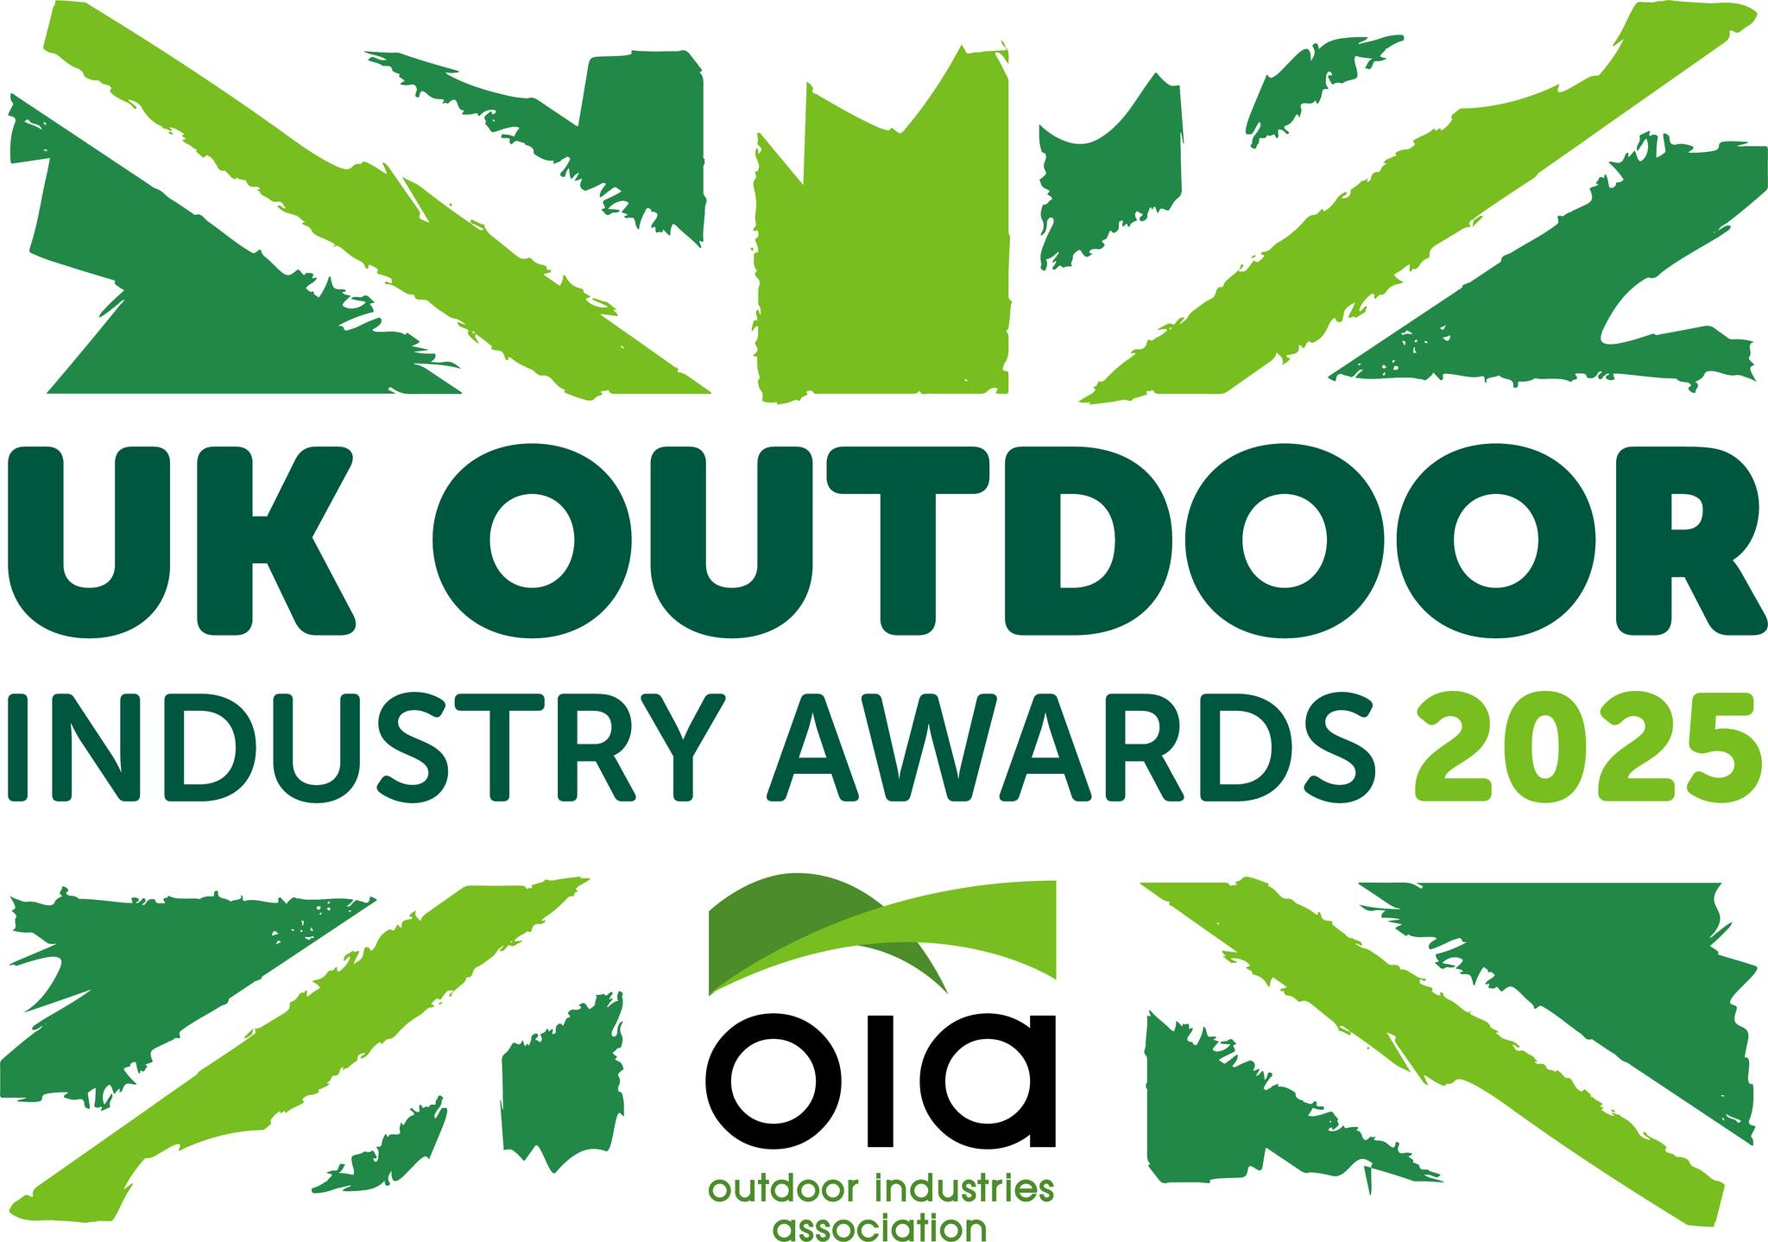Die Preisverleihung fand im Rahmen der diesjährigen OIA-Konferenz 2025 im Shrigley Hall Hotel in Cheshire statt. Die UK Outdoor Industry Awards gehören zu den wichtigsten Branchenauszeichnungen in Großbritannien und zeichnen jährlich herausragende Produktneuheiten aus der Outdoor-Welt aus. Die Preise wurden in insgesamt zehn Kategorien verliehen: Zubehör, Rucksäcke & Gepäck, Campingausrüstung, Kletterausrüstung, Bekleidung, Schuhe, Schlafen, Nachhaltigkeit, technische Accessoires sowie Zelte & Vorzelte.

Die Auswahl der Finalisten begann bereits im Juni 2024 auf der Outdoor Trade Show (OTS) in Liverpool. Eine hochkarätig besetzte Jury, bestehend aus Expertinnen und Experten aus Handel, Fachpresse und Outdoor-Organisationen, bewertete die eingereichten Produkte nach verschiedenen Kriterien: Innovationsgrad, Funktionalität, Materialwahl, Umweltverträglichkeit, Sicherheit und Marktfähigkeit. Zu den Jurymitgliedern zählten u. a. Adele Souster (JD Outdoor), Cat Ellis (Advnture), Cath Casey (The Climbers Shop), Chris Haslam (WIRED), Chris Townsend (TGO), Lawrie Kemp (Nevisport), Nat Jackson (Outward Bound Trust) und Tom Cain (Sportshoes.com).

Nach der Auswahl durch die Jury konnten Outdoor-Begeisterte zwischen November 2024 und Februar 2025 online für ihre Favoriten abstimmen. Über 1100 Konsumentinnen und Konsumenten nahmen an der Abstimmung teil und wählten das neue Vango Exedra 200 zum Sieger der Zelt-Kategorie.

Exedra 200: Kompaktes Design trifft auf smarte Funktionalität

Das Vango Exedra 200 ist ein leichtes, kompaktes Zelt, das speziell für Wanderer, Radreisende und Mikroabenteurer entwickelt wurde. Es kombiniert modernes Design mit bewährter Vango-Qualität und bietet durchdachte Features wie eine schnelle Aufbauzeit, hohe Stabilität bei wechselnden Wetterbedingungen sowie eine optimierte Belüftung. Auch beim Thema Nachhaltigkeit setzt Vango Maßstäbe: Das Exedra 200 besteht aus recycelten Materialien und wurde mit besonderem Fokus auf Langlebigkeit und Umweltverträglichkeit gefertigt.

„Diese Auszeichnung freut uns sehr, denn sie bestätigt unseren Anspruch, innovative und zugleich nachhaltige Outdoor-Produkte zu entwickeln“, so ein Sprecher von Vango. „Das Exedra 200 ist das Ergebnis langer Entwicklung, bei der wir eng mit der Outdoor-Community zusammengearbeitet haben.“

Starke Partnerschaften für eine lebendige Outdoor-Community

Vango bedankt sich ausdrücklich bei allen Partnern der Award-Veranstaltung, die die Abstimmung und Kommunikation begleitet haben – darunter das Kendal Mountain Festival, Ellis Brigham Mountain Sports, die Outdoor Trade Show, der Camping and Caravanning Club, die Youth Hostel Association und Outdoor Insight.

Ein Bild, das Zelt, Camping, Plane, Camp enthält.
Infos zum ausgezeichneten Produkt

Das Exedra 200 ist ein leichtes Trekkingzelt für zwei Personen, das mit seiner durchdachten Konstruktion punktet. Die 2 Zeltstangen aus hochfestem 7001-T6 Aluminium sorgen für Stabilität, während das Flysheet aus recyceltem Ripstop-Nylon mit einer Wassersäule von 3.000 mm zuverlässig vor Regen schützt. Besonders praktisch: Das Zelt kann wahlweise mit oder ohne Außenzelt aufgebaut werden.

Trotz seiner kompakten Bauweise bietet das Exedra 200 genügend Raum für zwei Personen und deren Ausrüstung – ideal für Wochenendtreks oder minimalistische Touren.

* **Gewicht:** 2,34 kg
* **Höhe:** 1,15 m
* **Breite:** Liegefläche 1,25 m
* **Länge:** 2,10 m
* **UVP: € 245,00**

###

Über Vango

Vango wurde 1966 im Westen Schottlands gegründet und hat seinen Sitz nach wie vor am Tor zu den spektakulären schottischen Highlands in der Firmenzentrale in Port Glasgow. Vango stellt Zelte, Vorzelte für Campervans und Caravans und Ausrüstung für Familien her, die komfortabel campen, für Abenteurer, die leicht und wild unterwegs sind, und für Bergsteiger, die unter extremen Bedingungen überleben wollen. Vom Campingplatz bis zum Gipfel, vom Wanderweg bis zum Berg, Vango-Produkte ermöglichen es jedem, draußen zu sein und die freie Natur zu genießen.

vango-eu.com